2026 FinTechathon 深圳国际金融科技大赛

银盾智行
面向个人银行业务的安全可信智能体
安全自评报告
赛道 | 国内赛道 银行 AI 智能体
版本 | 1.0
作者 | 张龙龙、段慧林
日期 | 2026-10-27

自评范围与结论
本报告评估银盾智行比赛 Sandbox 与单机 Docker 部署中的身份认证、权限分级、Agent Tool 安全、受保护写操作、Prompt Injection 与幻觉防护、审计和异常处理。
在当前比赛范围内，资金、卡片状态、订阅取消和理财购买均经过模型外的确定性控制链。模型只能提出 Tool Call；所有写类 prepare_* Tool 只创建操作单，独立确认与 FINAL_GUARD 通过后，领域 Service 才能修改数据库。权限或风险检查失败时，系统停止执行并保存可解释原因。
本自评不构成渗透测试、等保、PCI DSS、银行生产准入或其他合规认证。真实 MFA、密钥托管、集中审计、多实例一致性、通用限流和真实模型红队仍属于生产化工作。
评估结论 | 结果
模型直接修改银行数据 | 不允许；模型无数据库凭据，最终写 Service 不在 Tool Registry
Tool 可见性作为安全边界 | 不采用；Gateway 使用签名 Allowed Tool Set 在执行端再次验证
高风险二次确认 | 已实现独立确认、AAL1/AAL2、过期、单次消费和最终复核
越权保护 | 服务端 Principal 所有权查询；他人和不存在资源统一 404
允许与拒绝解释 | reason code、Evidence、Tool Audit、Risk/Operation Audit
生产可用性 | 未达到；见已知风险清单

受保护资产与信任边界
资产或输入 | 信任判断 | 处理方式
服务端 Principal | 认证后条件可信 | userId、角色和 AAL 只从会话读取，每次请求重新构造上下文
MySQL 业务事实 | 条件可信 | 所有权查询、版本检查、悲观锁和事务提交
LLM 输出与 Tool 参数 | 不可信 | 最小 schema、Allowed Set、Registry、参数和语义校验
用户输入与对话历史 | 不可信 | 长度和轮次限制，不作为权限事实
Tool Result 与业务文本 | 不可信数据 | 转换为 Evidence 后回送模型；不能直接授权或执行，后续提议仍须经过 Allowed Set 与 Gateway
前端 ID 和确认请求 | 不可信 | owner、challenge、expiry、AAL、hash 和状态重验
Redis | 可用性依赖 | 只保存会话与短时 AAL；不可用时认证失败，不降级放行

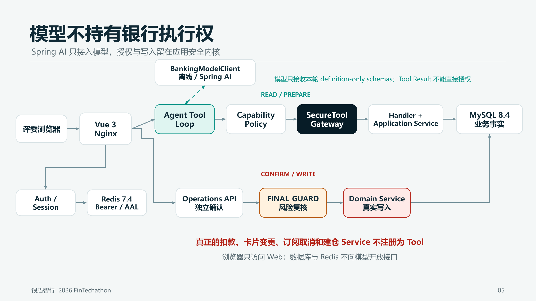
图 1 模型与银行执行内核之间的信任边界

认证与权限分级

会话认证
登录成功后，服务端生成 256 bit 不透明 bearer token。Redis 仅保存 token 的 SHA-256 key 和会话数据，默认 TTL 为 2 小时。logout 删除会话，原 token 再次访问返回 401。锁定账号不能登录。当前已建立的会话不会在每次请求重新检查用户 LOCKED 或 DISABLED 状态，生产应增加实时状态校验或集中 revoke。

角色模型
角色 | 权限范围 | 限制
CUSTOMER | 本人账户、流水、卡片、收款人、订阅、产品和 Agent；创建本人待确认操作 | 不能访问其他用户资源，不能 reset Sandbox
DEMO_ADMIN | 唯一专属权限是本地演示环境的 Sandbox reset | 无 CUSTOMER Tool capability，也不拥有客户银行资源

Spring Security 只对登录、健康与有限错误诊断入口，以及非 prod 的 API 文档放行；其余接口均要求认证。Sandbox 组件使用 !prod 与 dev、test、offline-demo 的组合 profile；reset endpoint 还要求 DEMO_ADMIN。

AAL 分级
等级 | 取得方式 | 允许操作 | 有效期
未认证（非 AAL 枚举） | 未登录 | 登录、健康与有限诊断入口，以及非 prod 文档入口 | 无会话
AAL1 | 用户名密码登录 | 本人查询和创建待确认操作 | 会话默认 2 小时
AAL2 | Sandbox 固定码 step-up | 大额或不可信收款人、理财购买、卡片解冻和放宽控制 | 默认 5 分钟并绑定原会话

prod profile 禁止固定码 step-up，即使误混入 offline-demo profile 也会降级遗留 AAL2 会话。当前 AAL2 仅用于比赛 Sandbox，不是生产 MFA。

对象所有权
Controller 和 Application Service 根据 BankingPrincipal.userId 查询资源。Tool schema 不提供 userId、role、AAL、snapshot 或 requestId 等授权字段；Idempotency-Key 只可由 HTTP header 或服务端上下文提供，取 hash 后用于重放控制，不参与身份授权。Alice 请求 Bob 的账户、卡片、订阅或 operation 时，系统按与不存在资源相同的 404 处理，减少资源枚举。

Capability 与 Tool 安全

每轮最小权限
Agent 根据当前用户消息选择候选 Tool。Capability Policy 按服务器 Principal 的角色与能力、Registry 和候选集合决定快照成员，并把 user、role、AAL、requestId 与 policyVersion 绑定进 AllowedToolSetSnapshot。AAL1 可以创建 requiredAal 为 AAL2 的待确认操作，但最终确认必须满足 requiredAal。快照最多接受 20 个候选，默认有效期 60 秒，并使用进程内 HMAC-SHA256 key 签名。
快照绑定项 | 用途
snapshotId 与 requestId | 防止跨请求重用
userId 角色 AAL | 防止跨用户、角色或认证强度错绑
policyVersion 与过期时间 | 拒绝旧策略或过期快照
name version capability accessMode | 精确成员资格和执行模式
schemaVersion acceptedArgs descriptorDigest | 发现 Tool 元数据漂移和参数面变化
HMAC signature | 检测快照内容篡改

模型侧与执行侧双重门禁
1. SpringAiToolSchemaCatalog 只把 snapshot.allowedTools 转换为本轮 definition-only Tool Schema。
2. 模型输出只视为提议。ReadOnlyBankingAgent 把每个调用交给 SecureToolGateway。
3. Gateway 验证签名快照、当前上下文和精确成员资格，再查 ExplicitToolRegistry。
4. Gateway 比较 descriptor digest 和 access mode，随后完成参数前置校验；前置门禁失败时不进入 Handler。
5. Handler 进入 Application Service 后再做资源所有权、业务权限和风险检查；拒绝由 Gateway 归一为 DENY 或 ERROR 审计。
application.yml 显式设置 spring.ai.tools.resolution.fallback.enabled=false 和 spring.ai.chat.client.tool-calling.enabled=false。Spring AI 请求还设置 internalToolExecutionEnabled(false)，callback 如果被框架调用会立即抛错。

Tool Registry
Registry 由构造器显式注册 17 个 Tool，使用精确 name 和 version，重复 ToolId 在启动时失败。写类 Tool 只有 prepare_transfer、prepare_card_status_change、prepare_card_controls_change、prepare_subscription_cancellation、prepare_wealth_purchase。Registry 不包含 execute_transfer 或其他最终写执行器。

参数与资源校验
- ToolId 必须满足格式、长度和版本规则；未知、混淆或控制字符标识拒绝。
- JSON schema 仅允许声明字段，未知字段和错误类型拒绝。当前解析器未显式拒绝重复 JSON key，此项列入已知风险。
- Bean Validation 和语义校验限制日期范围、分页、金额、币种、枚举和字符串长度。
- 所有资源 ID 在 Application Service 中再次按 Principal 所有权解析。
- Handler 不能直接访问 Repository；ArchUnit 同时禁止 Agent 访问 Repository、Handler 和 Registry。

受保护写操作

准备阶段
prepare Tool 在通过 Gateway 后保存 operation_request、risk_decision、operation_audit 和 idempotency_record；只有风险允许时才生成一次性 confirmation_challenge。它可以返回 AWAITING_CONFIRMATION、AWAITING_STEP_UP 或 DENIED，但不能改变余额、卡状态、订阅状态或持仓。
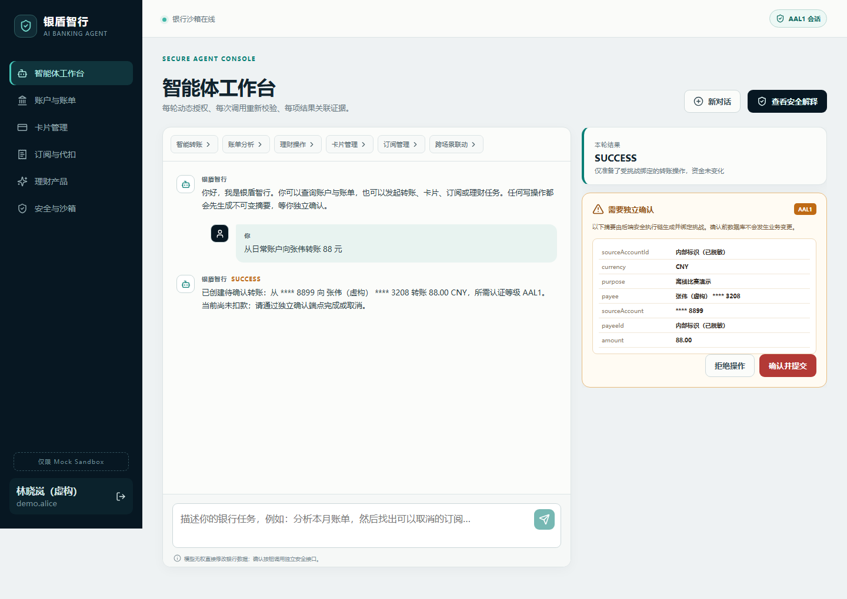
图 2 PREPARE 成功后页面显示参数摘要和待确认状态

独立确认与最终复核
用户通过 POST /api/v1/operations/{operationId}/confirm 独立确认。请求体只允许 challengeId 和 confirmed，不接受金额、收款人、目标状态或产品等业务字段。Service 在同一事务中执行以下步骤。
1. 悲观锁定当前用户拥有的 operation 和 challenge。
2. 检查 operation 状态、challenge 绑定、过期时间、单次消费和 required AAL。
3. 重新计算并比较 canonical args hash 与 display summary hash。
4. 锁定 operation、challenge、user 及相关可变核心资源；重新读取适当性与风险画像。对卡、订阅和产品检查版本，对账户重验当前状态、币种与余额。
5. 重新运行 FINAL_GUARD 风险规则。
6. 执行领域变更，写回执或变更历史，并与审计记录原子提交。

风险规则
场景 | 需要 AAL2 | 主要拒绝条件
转账 | 金额不低于 10000 CNY，或收款人不可信或从未使用 | 余额不足、日限额、10 分钟速度规则、账户或币种状态
卡片 | 解冻、开启线上或境外、提高限额 | 非法状态转换、限额错误、资源版本变化
订阅 | 当前版本不固定要求 AAL2 | 非 ACTIVE 或 PAUSED、不可取消、资源版本变化
理财 | 所有购买 | 风险不匹配、测评过期、停售、起购或递增金额、余额、适当性绑定

幂等 重放与 TOCTOU
幂等记录以 userId、scope 和 idempotency key hash 唯一。同键同参返回原 operation 或 receipt，同键异参拒绝。challenge 只能消费一次；并发确认依靠 operation 悲观锁和结果表 operation_id 唯一约束。卡片与订阅使用 expectedVersion 检测状态漂移；转账和理财在确认时重新读取余额、状态、币种和风险事实。

Prompt Injection 与幻觉

防御原则
系统不把注入关键词检测当作最终边界。即使模型完全遵从恶意指令，隐藏 Tool 仍不在本轮 schema 中，Gateway 仍会验证签名快照和成员资格；伪造资源在 owner-scoped Service 失败；最终写 Service 不存在于 Registry。模型也没有 SQL、文件、任意网络或代码执行 Tool。

Grounding Guard
GroundedAnswerService 收集成功 Evidence 和确定性分析结果中的数字，并逐项核对模型回答中的关键数字。prepare_* 成功后系统直接生成确定性的等待确认答复；无 PREPARE 时，有限规则拦截部分写成功措辞。最终 SUCCEEDED 由独立 confirm API 的服务端回执证明，不再交给模型判定。该实现不能证明所有定性语句均由 Evidence 蕴含。

资源消耗与故障
控制或故障 | 安全行为
模型轮次与 Tool 调用 | 最多 5 轮、每轮 4 次、总计 12 次；重复调用拒绝
输入与上下文 | 消息 4000 字符、上下文 65536 字符、回答 8000 字符
模型或 Tool 超时 | 返回受控错误，不让模型补造结果
Redis 不可用 | 登录和会话失败，不降级为匿名授权
MySQL 不可用 | 业务失败，不使用缓存余额执行
审计事务失败 | 写事务回滚且不返回未审计成功；Agent 路径返回受控错误，直接 Tool API 可能返回 5xx

审计与隐私

审计内容
记录 | 主要字段 | 当前用途
Tool Security Audit | request、snapshot、user、Tool、version、decision、reason、args hash、duration | 证明 Gateway 已执行参数、成员和策略检查
Risk Decision | operation、phase、outcome、policy、input hash、reason codes | 说明 PRE_CONFIRM 与 FINAL_GUARD 的风险结论
Operation Audit | stage、outcome、reason、timestamp | 记录准备、确认、拒绝和最终执行
业务回执或历史 | operation_id、before/after、completed_at | 证明真实业务是否提交

Tool audit 只保存 JSON 对象键排序后的参数 SHA-256，不保存原始参数。HTTP 请求日志不记录 query、body、Authorization、密码、AAL2 code 或 Prompt。账户和卡片使用掩码。当前审计数据库由普通数据库管理员可修改，不能宣称防篡改或 WORM。
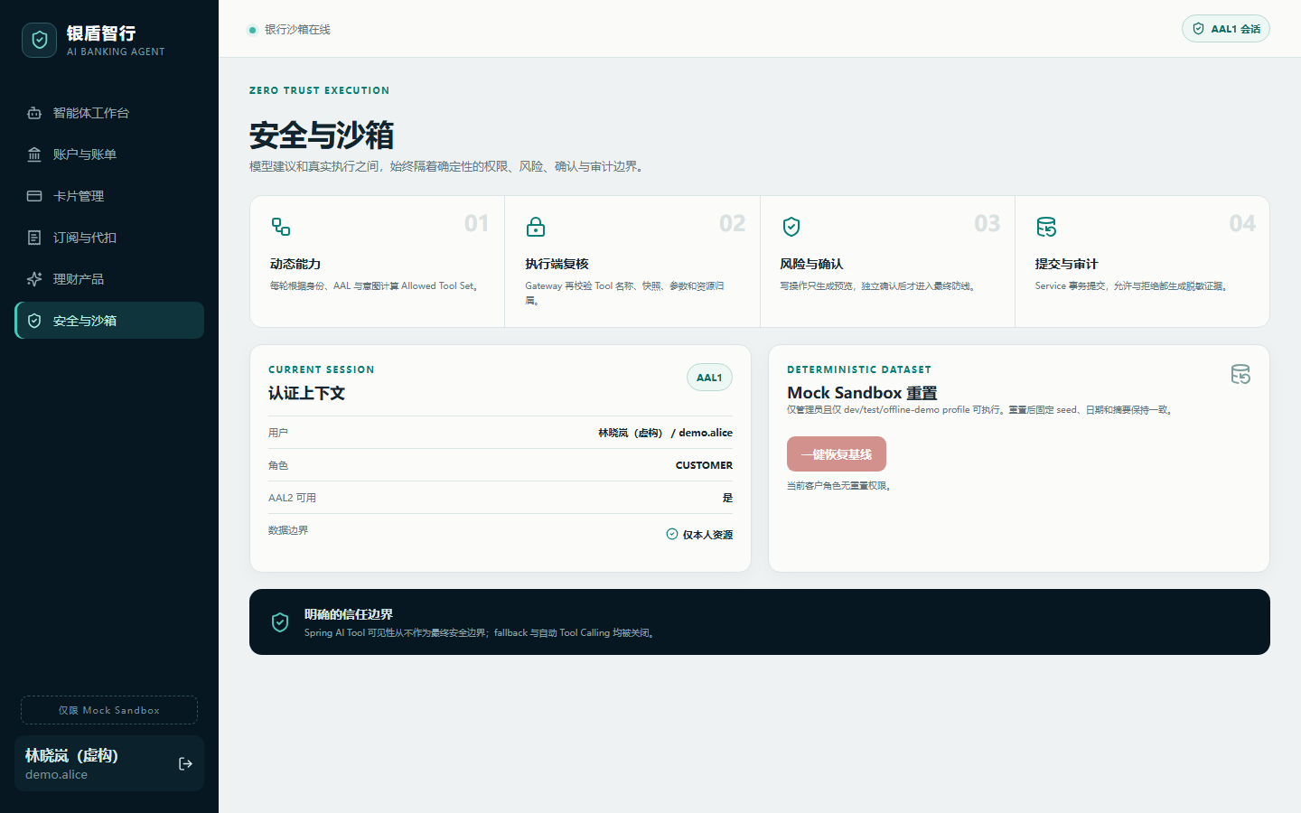
图 3 安全页面说明动态能力 执行端复核 风险确认和审计边界

安全测试证据
以下结果来自 2026-09-11 的交付记录和当前 surefire report。
测试层 | 覆盖性质 | 结果
SecureToolGatewayTest | 未暴露 Tool、畸形 ID、参数注入、错绑、过期与篡改快照、审计故障 | 通过
ReadOnlyBankingAgentTest | 注入、提权、越权资源、幻觉 Tool/版本/数字、循环、超时和 Provider 故障 | 通过
BankingFoundationIntegrationTest | 认证、所有权、Capability、确认、AAL2、幂等、TOCTOU、并发、四类写操作 | 通过
ArchitectureRulesTest | Agent/Tool 到 Repository，Agent 到 Handler/Registry 的禁止依赖 | 通过
ToolSafetyConfigurationTest | fallback 与自动 Tool Calling 均关闭 | 通过
总计 | 24 个后端测试套件，162 项测试 | 0 失败 0 错误 0 跳过

acceptance.ps1 在真实 Docker API 上验证固定 reset、AAL1、本人资源、越权 404、只读与跨场景 Agent、PREPARE 零业务副作用、注入零 Tool、logout revoke 和 OpenAPI。Playwright 9 个场景使用模拟 API 验证 UI，不替代后端集成测试。默认测试不连接真实外部模型。

已知风险清单
等级 | 风险 | 建议
生产阻断 | AAL2 仅为 Sandbox 固定码，prod 中禁用 | 接入真实 OTP、FIDO、设备绑定或交易签名，并做独立认证风控
生产阻断 | Compose 使用演示凭据，MySQL 与 Redis 无 TLS 或集中密钥管理 | 使用 KMS 或 Secrets Manager、TLS、凭据轮换和最小网络暴露
高 | 缺少通用登录、API 和 Tool 限流及 WAF；/tools/execute 对已认证 CUSTOMER 可用于演示调用 | 生产移除或内网化直接 Tool API，增加渠道和意图策略、账户锁定与速率限制
中 | Allowed Tool Set HMAC key 为进程启动时随机 key；重启会使存量短时快照 fail closed；计划、对话和 Evidence 偏单实例 | 使用托管密钥、轮换、共享状态和跨实例一致性协议
中 | prepare 并发去重包含单 JVM synchronized；多实例可能暴露唯一键异常；expiresAt 虽已保存但查询未执行到期语义，旧 key 不会自动释放 | 使用数据库原子 upsert 或分布式锁，统一冲突映射，并实现 TTL 到期语义和清理
中 | JSON 解析器未显式拒绝重复 key，当前采用 last value 语义 | 开启严格重复键检测并增加攻击测试
中 | 审计保存在普通数据库，不是 WORM；X-Trace-Id 与全部内部 requestId 尚未完整贯通 | 接入集中审计、不可变存储、签名链和统一 trace 传播
中 | Grounding Guard 强校验数字，但只以有限规则覆盖部分写成功措辞；真实 LLM 尚未完成系统化红队 | 增加基于 Evidence 的语义核验、模型评测、Prompt Injection 红队和人工复核
中 | bearer 保存在 sessionStorage，已有会话不会实时重查用户状态 | 采用 BFF 与 HttpOnly Cookie，每请求检查用户状态或提供集中 revoke
中 | operation 和审计会保存规范业务参数；Mock 环境没有真实数据 | 生产采用字段级加密、最小化、脱敏、留存和删除策略
中 | 默认 offline-demo 不外传数据；显式启用真实 Spring AI Provider 时，用户消息、会话片段和必要 Evidence 会发送到配置的兼容端点 | 增加 DLP、供应商合规与地域路由评估，优先接入私有模型网关并取得用户授权
中 | 模型与 Tool 超时通过 Future.cancel(true) 尽力取消，不能证明底层 JDBC 或外部 HTTP 已立即停止 | 同时配置驱动级超时、可取消调用和事务边界，避免超时后继续产生副作用
中 | Tool Security Audit 使用 REQUIRES_NEW；外层 PREPARE 随后回滚时，可能保留 ALLOW 审计但没有对应操作单 | 以 invocation/operation 关联提交结果，增加对账状态或事务 outbox，明确 ALLOW 仅代表 Gateway 放行
低 | 适当性记录保存 account_version，但最终购买未直接比较该版本；当前通过锁定账户并重验状态、币种和余额补偿 | 在最终绑定校验中比较 account_version，或删除未执行语义的字段并补测试
低 | check_wealth_suitability 标为 READ_ONLY 但会写适当性证据 | 将访问模式改名为 NO_ASSET_SIDE_EFFECT 或单独的 EVALUATION_WRITE
低 | Flyway 对 MySQL 8.4 有正式测试范围警告 | 评估升级 Flyway 或固定受支持版本，并在升级前重跑 migration 和回归测试

自评结论
银盾智行在比赛 Sandbox 内建立了模型外的授权与执行边界。动态 Capability、签名 Allowed Tool Set、执行端二次校验、PREPARE、独立确认、AAL、最终风险复核、幂等和审计均有实现与自动化测试证据。
上述控制降低了 Prompt Injection、幻觉、越权和重复执行直接改变银行事实的风险。生产使用仍取决于真实 MFA、托管密钥、集中审计、限流、共享状态、隐私治理、真实模型红队、渗透测试和合规评审。项目在完成这些工作前只用于竞赛演示和安全机制验证。

